Évaluation de sciences CM1/CM2, leçon SCIENCES 2 « Les sources d’énergie »

SCIENCES 2 | n° | Compétence | Score | Évaluation |  |  |  | Signature
 | 1 | Je connais les matériaux des différents déchets. | /6 | A | AR | ECA | NA
 | 2 | Je sais comment sont traités les déchets en France. | /8 | A | AR | ECA | NA
 | 3 | Je sais trier mes déchets. | /7 | A | AR | ECA | NA

1 - Sur ton cahier, réponds à la question suivante. [6 réponses]
Dans notre poubelle, on trouve des tas de choses et d’objets, faits en différentes matières.
Cite 6 matières.

2 - Sur cette feuille, complète les phrases avec les mots corrects. [8 réponses]
Une fois que la poubelle est ramassée, il faut s’occuper des déchets.
- Une partie des déchets est ........................................................................ : ils sont ........................................................................ pour fabriquer autre chose.
- Une partie des déchets est ........................................................................ : ils sont ........................................................................ dans le sol.
- Une partie des déchets est ........................................................................ : ils sont ........................................................................ .
- Une partie des déchets est ........................................................................ : ils se décomposent pour faire du ........................................................................ (engrais).

3 - Sur cette feuille, relie chaque objet à la bonne poubelle. [7 réponses]

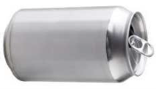 | ○ | ○ | 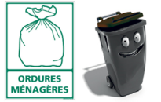
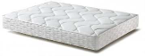 | ○
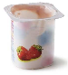 | ○ | ○ | 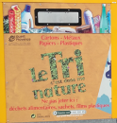
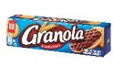 | ○
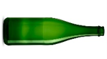 | ○ | ○ | 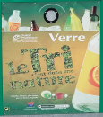
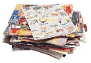 | ○
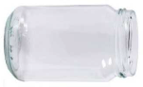 | ○ | ○ | 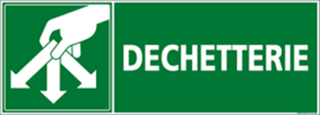

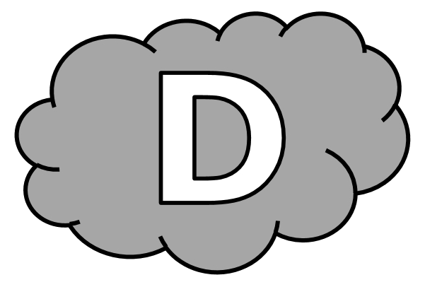
Évaluation de sciences CM1/CM2, leçon SCIENCES 2 « Les sources d’énergie »

SCIENCES 2 | n° | Compétence | Score | Évaluation |  |  |  | Signature
 | 1 | Je connais les matériaux des différents déchets. | /6 | A | AR | ECA | NA
 | 2 | Je sais comment sont traités les déchets en France. | /8 | A | AR | ECA | NA
 | 3 | Je sais trier mes déchets. | /7 | A | AR | ECA | NA

1 - Réponds à la question suivante. [6 réponses]
Dans notre poubelle, on trouve des tas de choses et d’objets, faits en différentes matières.
Cite 6 matières : .....................................................................................
..............................................................................................................................................................................................................................

2 - Complète les phrases avec les mots corrects. [8 réponses]
Une fois que la poubelle est ramassée, il faut s’occuper des déchets.
- Une partie des déchets est .................................................................... : ils sont ........................................................................ pour fabriquer autre chose.
- Une partie des déchets est ..................................................................... : ils sont ........................................................................ dans le sol.
- Une partie des déchets est ..................................................................... : ils sont ........................................................................ .
- Une partie des déchets est ..................................................................... : ils se décomposent pour faire du ............................................................... (engrais).

3 - Relie chaque objet à la bonne poubelle. [7 réponses]

 | ○ | ○
 | ○
 | ○ | ○
 | ○
 | ○ | ○
 | ○
 | ○ | ○

Évaluation de sciences CM1/CM2, leçon SCIENCES 2 « Les sources d’énergie » Corrigé

SCIENCES 2 | n° | Compétence | Score | Évaluation |  |  |  | Signature
 | 1 | Je connais les matériaux des différents déchets. | /6 | A | AR | ECA | NA
 | 2 | Je sais comment sont traités les déchets en France. | /8 | A | AR | ECA | NA
 | 3 | Je sais trier mes déchets. | /7 | A | AR | ECA | NA

1 - Sur ton cahier, réponds à la question suivante. [6 réponses]
Dans notre poubelle, on trouve des tas de choses et d’objets, faits en différentes matières.
Cite 6 matières.
Plastique, verre, aluminium, métal, papier, carton, bois, matière organique, matériaux dangereux.

2 - Sur cette feuille, complète les phrases avec les mots corrects. [8 réponses]
Une fois que la poubelle est ramassée, il faut s’occuper des déchets.
- Une partie des déchets est recyclée : ils sont réutilisés pour fabriquer autre chose.
- Une partie des déchets est stockée : ils sont enfouis dans le sol.
- Une partie des déchets est incinérée : ils sont brûlés.
- Une partie des déchets est compostée : ils se décomposent pour faire du compost (engrais).

3 - Sur cette feuille, relie chaque objet à la bonne poubelle. [7 réponses]

 | ○ | ○
 | ○
 | ○ | ○
 | ○
 | ○ | ○
 | ○
 | ○ | ○

